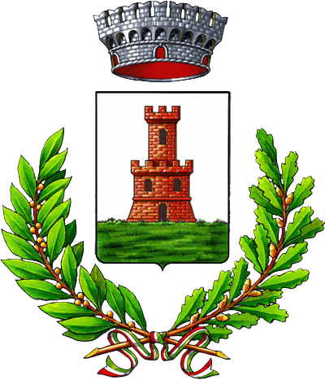  Comune di Bastiglia | 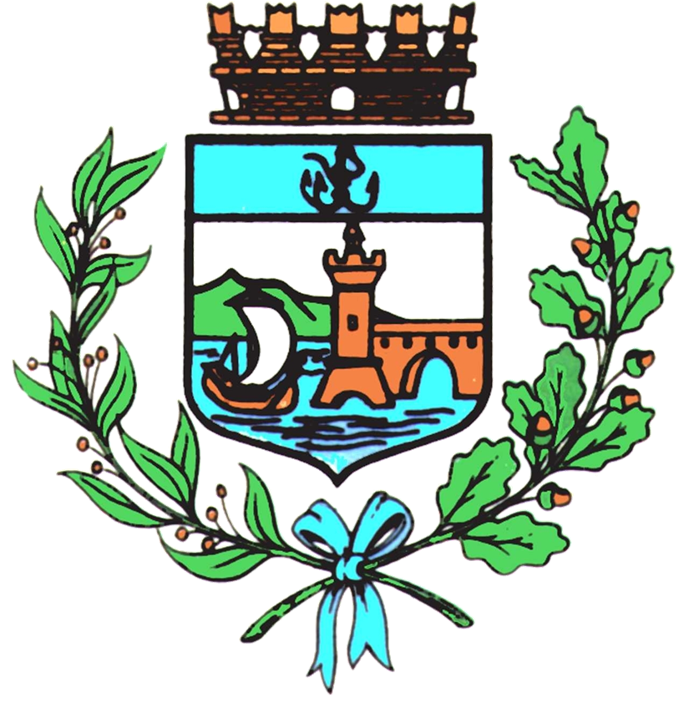  Comune di Bomporto |   Comune di Nonantola | 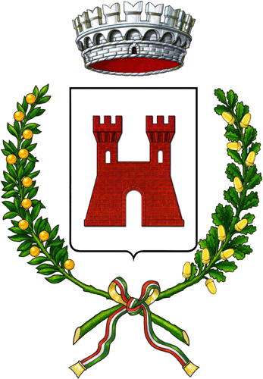  Comune di Ravarino

Venerdì 24 settembre 2021

Velocità, in luglio e agosto 1.300 sanzioni tra Bastiglia, Bomporto, Nonantola e Ravarino
La Polizia Locale dell’Unione del Sorbara intensifica i controlli su quella che è tra le principali cause di sinistri stradali gravi

Al fine di contrastare l'elevata velocità dei veicoli, quale causa principale di gran parte dei sinistri stradali con esiti gravi, la Polizia Locale dell'Unione del Sorbara nei mesi di Luglio ed Agosto ha intensificato i controlli per contrastare tale fenomeno. Nel corso dell'estate il Comando della Polizia Locale ha svolto intensi e diversificati controlli sul territorio dei comuni di Bastiglia, Bomporto, Nonantola e Ravarino, impiegando 18 operatori che, nel corso dei numerosi servizi volti al controllo della velocità ed unitamente ai controlli mediante postazioni fisse, hanno elevato più di 1.300 sanzioni per eccesso di velocità delle quali ben 510 per conducenti che avevano superato il limite di velocità tra i 10 ed i 40 km/h, 22 per conducenti che avevano superato il limite di velocità di oltre i 40 km/h e 1 conducente che lo aveva superato di 60 km/h, circostanze queste per le quali si è proceduto anche al ritiro delle patenti di guida per le successive sospensioni.
“È ora in corso l'analisi dei dati – dichiara il Comandante Luca Di Niquili – per individuare al meglio le maggiori criticità sul territorio dei quattro comuni, individuando i luoghi e gli orari con fenomeni di particolare frequenza e intensità, per poter così definire le strategie e le soluzioni per prevenire e combattere il pericolo delle infrazioni legate alla velocità, soprattutto nei centri abitati e garantire sempre maggiore sicurezza ai residenti”.

